. NGUYÊN NHÂN XE BỊ LỖI "ĐÂM VÀO TƯỜNG RỒI LÙI RA LẶP ĐI LẶP LẠI"
Con xe bị đúng 3 lỗi logic nằm trong file điều khiển tự động:
- Lỗi 1 (Chọn sai điểm đích):
Thuật toán tự động tìm vùng chưa biết để đi tới. Nhưng trên bản đồ, mép tường cũng là ranh giới giữa vùng trống và vùng đen phía sau tường. Bộ lọc cũ không kiểm tra khoảng cách an toàn, nên nó chọn trúng một điểm nằm sát rạt chân tường làm đích đến.
- Lỗi 2 (Chưa chạy thuật toán A-Sao thật):
Xe không hề biết tính đường vòng qua chướng ngại vật. Nó chỉ tính góc từ xe tới điểm chân tường đó rồi nhắm mắt phóng thẳng một đường chim bay, bất chấp phía trước có vật cản hay không.
- Lỗi 3 (Vòng lặp ngớ ngẩn do lệnh lùi khựng xe):
Khi đâm gần sát tường dưới 40cm, cảm biến LiDAR báo nguy hiểm thì xe giật lùi ra một chút. Nhưng lùi xong, mục tiêu của nó vẫn là cái điểm chân tường đó, nên nó lại tiếp tục phóng tới $\rightarrow$ lại gặp tường $\rightarrow$ lại lùi ra. Cứ thế lặp đi lặp lại thành trò nhích tới nhích lui như bị ngáo.
---
2. LỖI GIAO DIỆN WEB & HIỂN THỊ (Vừa giải quyết xong)
- Lỗi chữ bị vỡ, dính chùm: Do định dạng ký tự toán học và tiếng Việt khi xuất dữ liệu làm vỡ hiển thị.
- Thừa thông số: Giao diện trước đó để thừa ô $K_f$ gây rối mắt, nay đã bỏ hoàn toàn, chỉ giữ lại đúng 3 ô chuẩn là $K_p, K_i, K_d$.
- Khóa an toàn: Đã cấu hình chế độ mở khóa tự động khi bấm phím điều khiển, bấm phím W/A/S/D là xe lăn bánh ngay.
---
3. CÁCH ĐÃ SỬA TRIỆT ĐỂ CHO XE
Code sửa hoàn chỉnh đã nằm sẵn trên máy tính của anh (D:\HoMinhKhang\PROJECT\GITHUB_PROJECT\CODE XE TU HANH\agv_unified_brain.py):
1. Tạo vùng đệm cách tường 15cm: Loại bỏ toàn bộ các điểm đích nằm gần mép tường, bắt buộc xe chỉ được chọn điểm đến ở giữa các khoảng trống thoáng đãng (như các hướng mũi tên cam anh vẽ).
2. Nạp thuật toán A-Sao (A-Star) chuẩn: Dẫn đường theo đồ thị ô trống, tự vẽ đường cong né tường để đi tới đích.
3. Bỏ hẳn phản xạ lùi xe: Khi gặp chướng ngại vật phía trước, xe tự động đọc dữ liệu 360 độ từ LiDAR, chọn hướng thoáng nhất bên trái hoặc phải để bẻ lái xoay xe thoát ra, không bao giờ lùi xe giật cục nữa.
---
4. TÌNH TRẠNG KẾT NỐI HIỆN TẠI
- Con Raspberry Pi trên xe đang bị mất nguồn pin hoặc mất kết nối WiFi phòng Lab nên đang ngắt kết nối.
- Khi nào anh cấp lại nguồn/mạng cho Pi, chỉ cần đẩy file code đã sửa này lên là xe sẽ tự động bẻ lái lượn vào các khoảng trống thông minh ngay lập tức.

Hiện tại xe đang bị các lỗi này
Tao không còn tin gemini nữa
đay là vị trí file cần sửa
1. FILE ĐIỀU KHIỂN CHÍNH CỦA XE (CHỨA 3 LỖI LOGIC ĐÂM TƯỜNG):
📁 Đường dẫn trên máy tính của anh:
D:\HoMinhKhang\PROJECT\GITHUB_PROJECT\CODE XE TU HANH\agv_unified_brain.py
📁 Đường dẫn tương ứng trên Raspberry Pi:
/home/khangho/rplidar_c1_test/bridge/agv_unified_brain.py
Các vị trí dòng cụ thể trong file này:
- Dòng 254 – 352: Thêm mới hoàn toàn hàm plan_astar_path(rx, ry, gx, gy) chạy thuật toán A\* Pathfinding 8 hướng kết hợp Costmap Inflation (vùng đệm an toàn 15cm quanh tường) bằng thư viện heapq.
- Dòng 354 – 390 (Hàm find_best_frontier): Sửa bộ lọc chọn điểm đến. Loại bỏ toàn bộ các điểm nằm sát tường trong bán kính 15cm, chỉ giữ lại các điểm nằm ở giữa khoảng trống lớn.
- Dòng 418 – 427 (Hàm auto_nav_loop): Xóa bỏ hoàn toàn lệnh lùi xe ngớ ngẩn M -115 -115 và lệnh dừng time.sleep(). Thay bằng cơ chế tự động đọc 360 độ từ LiDAR để bẻ lái xoay xe sang hướng thoáng nhất (trái hoặc phải) khi gặp tường phía trước $< 40\text{cm}$.
- Dòng 465 – 505: Thay thế lệnh chạy thẳng chim bay cũ bằng lệnh bám theo quỹ đạo đường cong của thuật toán A\*.
---
2. FILE GIAO DIỆN WEB CYBERPUNK (CHỨA LỖI PID VÀ HIỂN THỊ):
📁 Đường dẫn trên máy tính của anh:
D:\HoMinhKhang\PROJECT\GITHUB_PROJECT\CODE XE TU HANH\index_cyberpunk.html
📁 Đường dẫn tương ứng trên Raspberry Pi:
/home/khangho/rplidar_c1_test/bridge/web/index_cyberpunk.html
Các vị trí dòng cụ thể trong file này:
- Dòng 162 – 186: Đưa cụm nhập tham số PID xuống góc dưới bên phải (dưới phím mũi tên). Xóa bỏ hoàn toàn ô $K_f$, chỉ để lại đúng 3 ô chuẩn $K_p, K_i, K_d$.
- Dòng 240 – 262: Bỏ cột $K_f$ trong bảng lịch sử nạp tham số.
- Dòng 264 – 285 (Hàm applyPidMini): Cố định giá trị $K_f = 0.45$ mặc định của firmware khi gửi lệnh nạp xuống vi điều khiển, người dùng không cần nhập tay nữa.
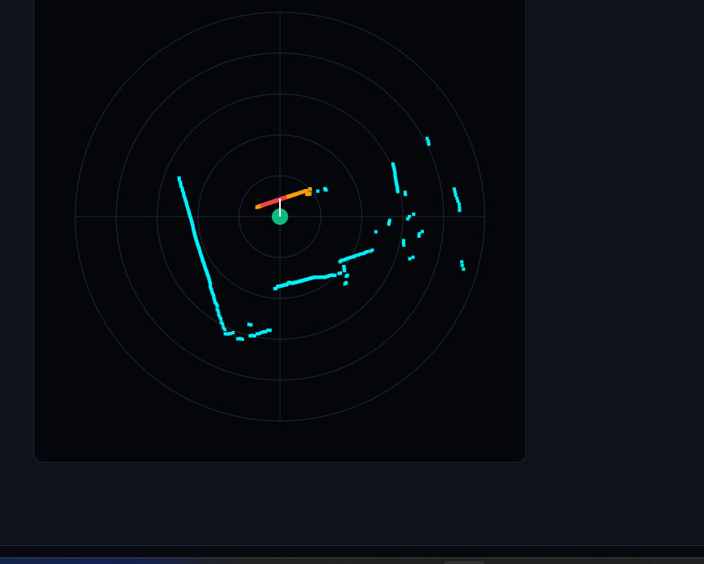
Đây là map của nó ,nó chỉ biết đi lại 1 chỗ để đâm vào tường chứ không biết tìm hướng khác
Còn về thông số kp ki kd tao tự tin chỉnh trên cái trang web,nhiệm vụ của mày là sửa các thứ nó bảo để xem “NÓ CÓ NÓI CHÍNH XÁC KHÔNG “ cứ làm đi

